

WARMIA I MAZURY DLA KONESERÓW

DZIEŃ:1 | Zbiórka uczestników wycieczki godz.7.30, przejazd do Suchacza (panorama Zalewu Wiślanego) następnie Kadyny (pomnikowy dąb Bażyńskiego, pałac cesarski),Frombork( Wzg. Katedralne, pałac biskupi, katedra),Braniewo( pozostałości zamku, fara, sanktuarium św. Krzyża)-Pieniężno (zamek, fara, rezerwat Dolina Rrzeki Wałszy”-spacer)-Górowo Iławieckie  (Muz. I Wojny Światowej). Obiadokolacja, nocleg okolice Bartoszyc.
DZIEŃ:2 | Po śniadaniu w programie Bartoszyce(„baby” pruskie) -Żywkowo(bociania wioska-spacer)- Korsze – Barciany (krzyżacki zamek) - Mamerki (doskonale zachowany zespół hitlerowskich schronów OKH, dziś Muz. Frontu Wschodniego m.in. U-boot, replika Bursztynowej Komnaty…) -Sztynort (pałac rodu Lehndorff), Giżycko (spacer po mieście: marina, wieża widokowa). Obiadokolacja i nocleg okolice Giżycka.
DZIEŃ:3 | Po śniadaniu, zwiedzanie zaczynamy od Giżycka (ręczny most obrotowy ,oryginalna XIX w. pruska twierdza Boyen) -Nowe Guty(widok na j. Śniardwy) -Mikołajki „miasteczko z bajki”(Muz. Reformacji, Król Sielaw) -Wojnowo (dawna molenna starowierów) -Zgon (rez. ”Królewska Sosna”-spacer). Obiadokolacja, nocleg Kętrzyn.
DZIEŃ:4 | Po śniadaniu zwiedzanie Kętrzyna(fara, zamek krzyżacki) -Reszel(zamek biskupi ,fara, średniowieczny most), Św. Lipka (wspaniały barokowy zespół klasztorny, koncert organowy) -Olsztyn (zamek kapitulny, katedra, Wysoka Brama) -Gietrzwałd (słynne sanktuarium maryjne). Powrót do Gdańska w godzinach wieczornych.

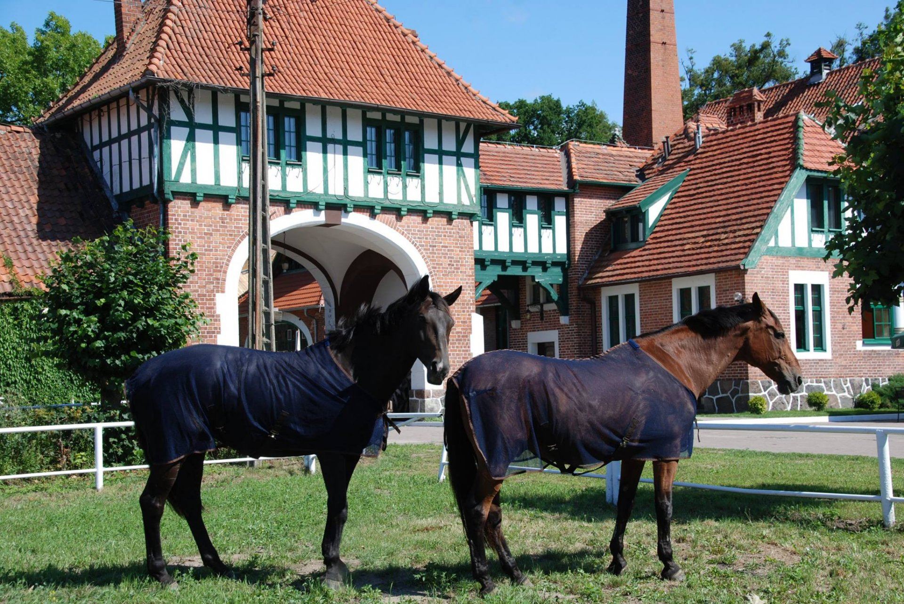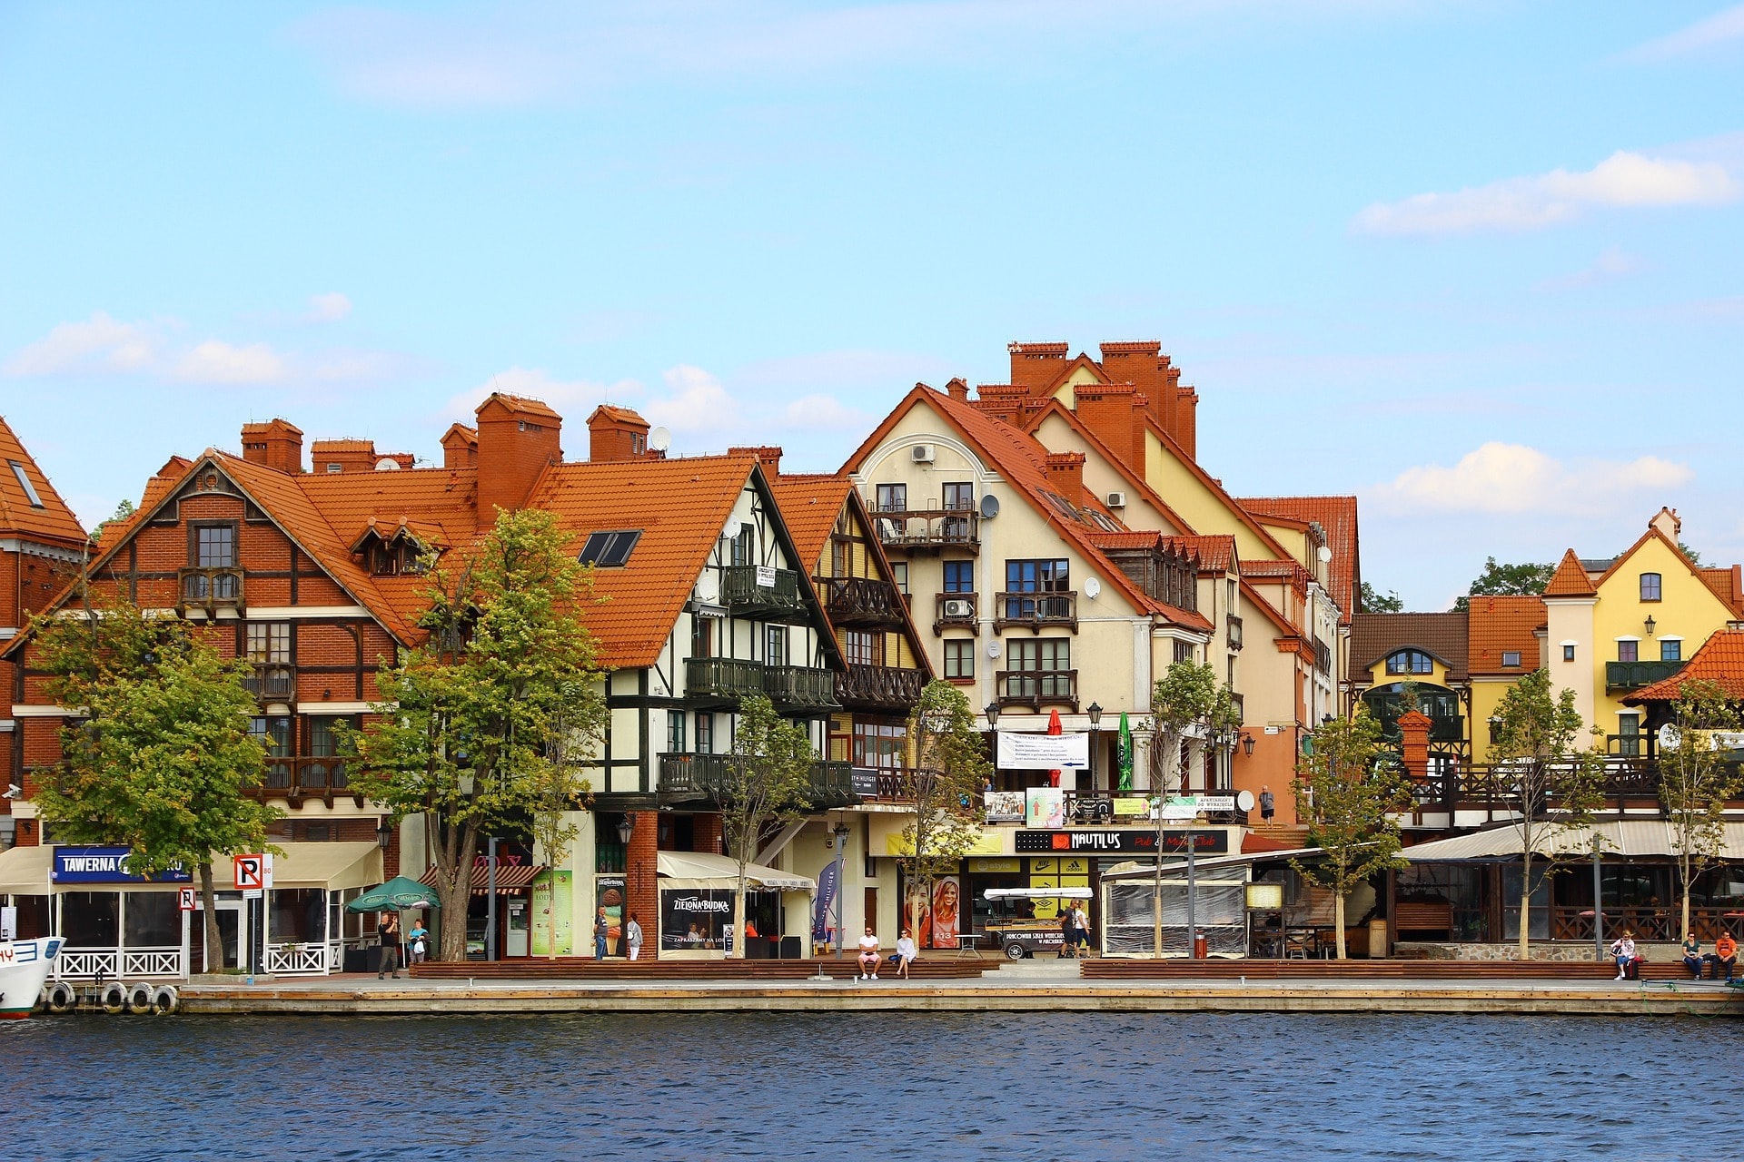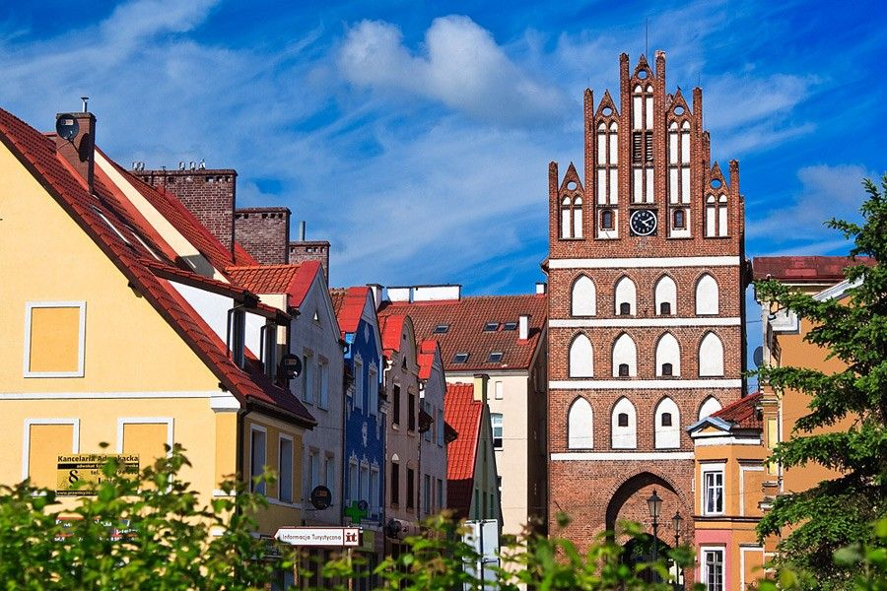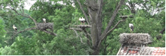

TERMIN: 21.06-24.06.2020 CENA: 1139zł

Świadczenia w cenie:
- transport busem klasy VIP z klimatyzacją indywidualne nawiewy, DVD, 2 monitory, szerokie fotele lotnicze z podłokietnikami i podnóżkami
- 3 noclegi w hotelach 2/3*, pokoje 2, 3 osobowe z łazienkami
- wyżywienie: 3 śniadania ,3 obiadokolacje
- opieka i informacja turystyczna pilota
- usługi przewodnickie
- ubezpieczenie Signal Iduna NNW -10.000 PLN
- składka na TFG i TFP
- bilety wstępu do zwiedzanych obiektów
- system tour Guide
Cena nie zawiera:
-wydatków własnych
Uwagi:
- program wycieczki może ulec nieznacznym zmianom np. kolejność zwiedzania, wejścia do zwiedzanych obiektów, zgodnie z obowiązującymi obostrzeniami
- wycieczka skalkulowana w oparciu o ceny z X.2021 cena może ulec podwyższeniu w przypadku podwyżki cen paliw, podatków, biletów wstępu
- ubezpieczenia od kosztów rezygnacji dodatkowo płatne 3,5% od kwoty imprezy (pł. z zaliczką)
___________________________________________________________________________
Biuro Turystyczno-Handlowe „EID-POL” Zezwolenie NR 210 Wojewody Pomorskiego
80-846 GDAŃSK, ul. Kowalska 7/1, Tel.(0-58) 346-32-84, 305-50-92 , Fax (0-58) 320-34-85 biuro@eidpol.com.pl www.eidpol.com.pl

